imię nazwisko:   
imię nazwisko:

UWAGA: wszystkie wpisy wykonać w kolorze czerwonym

Ćwiczenie 01

Prawo Ohma

## Cel

Praktyczne wykorzystanie prawa Ohma do wyznaczania wartości rezystancji i tworzenia charakterystyk prądowo-napięciowych (I-V).

## Lista elementów

* 2 rezystory z przedziału (1 kΩ – 10 kΩ).

## Pomiary

1. W oparciu o platformę ELVIS II+ zmontuj poniższy układ i wykonaj pomiary prądu płynącego przez rezystor dla wartości napięcia zasilania od -8 V do 8 V (**Rys. 1.**) notując wskazania amperomierza (DMM) oraz woltomierza (miernik uniwersalny) w **Tab. 1**. Jako źródło napięcia wykorzystaj zasilacz *Variable Power Supplies (Supply+)* oraz (Supply-) dla ujemnych napięć.

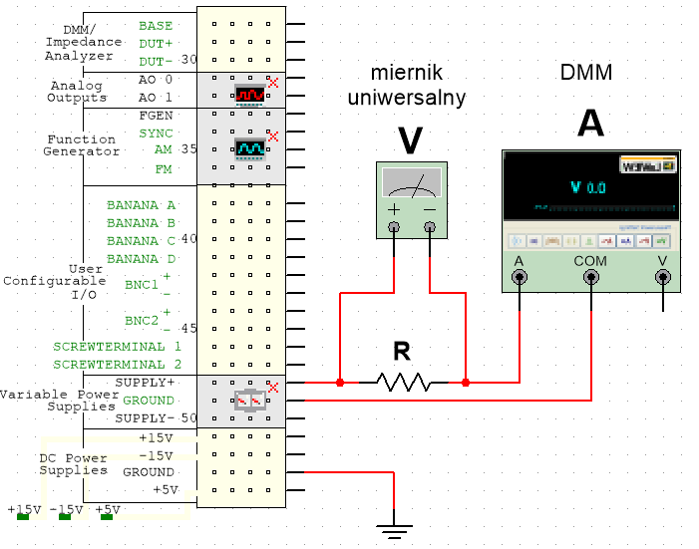

**Rysunek 1. Schemat elektryczny do wyznaczania rezystancji R w przedziale napięć zasilania od 0 V do +10 V.**

Do zestawienia połączeń pomiędzy multimetrami (wirtualnym oraz uniwersalnym) a rezystorem znajdującym się na płycie prototypowania wykorzystaj wejścia typu ‘banan’ (**Rys. 2.**).

|  |  |
| --- | --- |
| C:\Users\RADEK_~1\AppData\Local\Temp\msohtmlclip1\01\clip_image001.png  **I**  **Com** | C:\Users\RADEK_~1\AppData\Local\Temp\msohtmlclip1\01\clip_image001.png |

**Rysunek 2. Sekcja 4 gniazd typu ‘banan’ oraz sekcja terminali pomiarowych płyty prototypowania makiety ELVIS II+.**

**Tabela 1. Pomiary napięcia oraz prądu w celu wyznaczenia rezystancji**

|  |  |  |  |  |  |  |
| --- | --- | --- | --- | --- | --- | --- |
| Nap. zasilania Vs [V] | **R1** | | | **R2** | | |
| Prąd I [mA] | Napięcie U [V] | U/I [kΩ] | Prąd I [mA] | Napięcie U [V] | U/I [kΩ] |
| 8 |  |  |  |  |  |  |
| 6 |  |  |  |  |  |  |
| 4 |  |  |  |  |  |  |
| 3 |  |  |  |  |  |  |
| 2 |  |  |  |  |  |  |
| 1 |  |  |  |  |  |  |
| -1[[1]](#footnote-1) |  |  |  |  |  |  |
| -2 |  |  |  |  |  |  |
| -3 |  |  |  |  |  |  |
| -4 |  |  |  |  |  |  |
| -6 |  |  |  |  |  |  |
| -8 |  |  |  |  |  |  |

1. Wykreśl zależność natężenia prądu od napięcia (charakterystyka prądowo-napięciowa I/V) dla badanych rezystorów na jednym wykresie. Wykorzystaj program graficzny wskazany przez prowadzącego (np. MS Excel).

Tutaj umieść zrzut charakterystyk

1. Używając prostej regresji do zmierzonych charakterystyk I/V wyznacz **konduktancję G (przewodność)**; uwaga: zależność I(U) jest zależnością liniową bez wolnego wyrazu, tzn.   
   I = GU + 0, czyli b=0. Natomiast **rezystancję R (oporność)** badanych elementów wyznacz:  
   a) z relacji między konduktancją a rezystancją,  
   b) z prawa Ohma dla poszczególnych pomiarów, a następnie średnią,  
   c) pomiarem za pomocą miernika uniwersalnego.  
   Wyniki zamieść w **Tab. 2.**

|  |  |  |  |  |  |  |
| --- | --- | --- | --- | --- | --- | --- |
| rezystor | **rezystancja** R [kΩ] | | | | tolerancja | największa różnica [%] |
| prosta regresji | prawo Ohma | zmierzona | nominalna |
| 1. |  |  |  |  |  |  |
| 2. |  |  |  |  |  |  |
|  | **konduktancja** G [mS] (mili Simens) | | | |  |  |
| 1. |  |  |  |  |  |  |
| 2. |  |  |  |  |  |  |

**Tabela 2. Wyniki pomiarów rezystancji/konduktancji badanych rezystorów.**

## Zadania kontrolne:

1. Na podstawie sporządzonych charakterystyk prądowo-napięciowych (I-V) określ wartość prądu płynącego przez rezystor o najmniejszej rezystancji, gdy występuje na nim spadek napięcia wynoszący 5.0 V.
2. Na podstawie charakterystyki I-V określ wartość spadku napięcia dla rezystora o największej rezystancji, jeśli przepływa przez niego prąd o natężeniu równym -3/4 wartości maksymalnej.

1. Należy podłączyć zasilacz *Supply* *─* [↑](#footnote-ref-1)